Gestió en entorn gràfic Linux (3 p)
- Selecciona el nou disc al desplegable d'unitats (surt "no assignat").
- Crea una partició primària de 1000 MB al disc dur (si et demana crear una taula nova de particions, que sigui de tipus msdos, que concorda amb una MBR).
- Posa el teu nom+1 com a etiqueta i sistema d'arxius NTFS. Quins sistemes d'arxius hi ha disponibles? Quin nom de partició té al gparted? Com s'hauria de dir en realitat?
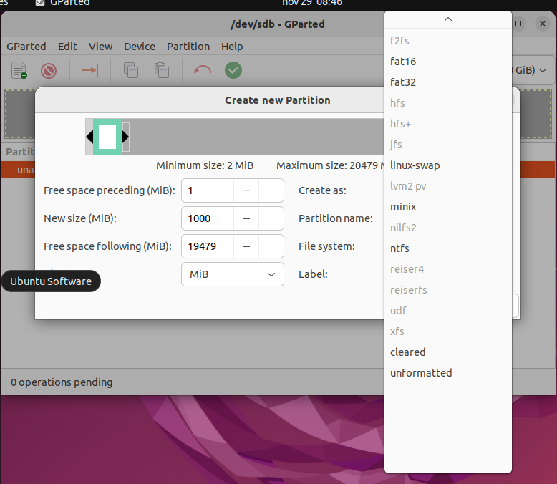
- Ara crea una nova partició estesa que tingui el teu nom com etiqueta i la resta de l'espai lliure. Quin nom de partició té? Extended Daniel Quin hauria de tenir?

- Crea una partició lògica amb etiqueta el teu nom+2 de 1000 MB amb format EXT4. Quin nom de partició te? Daniel2 Quin és el nom que hauria de tenir?
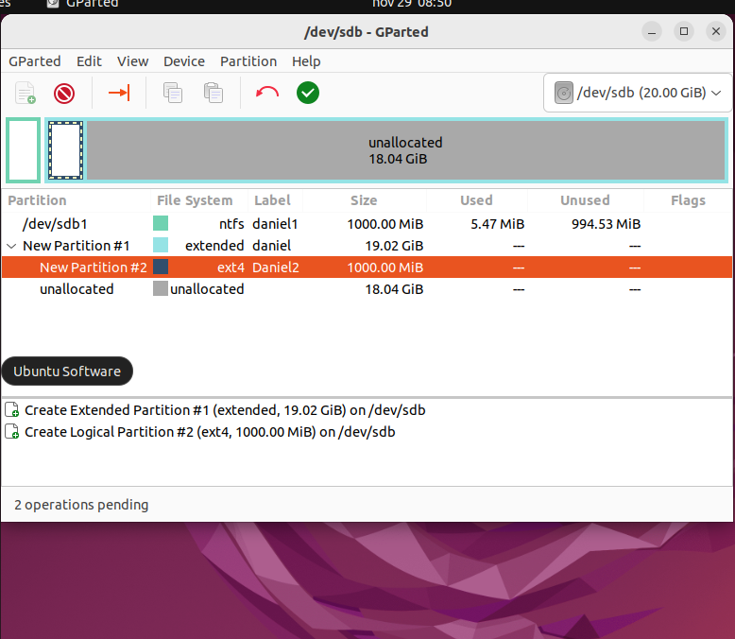
- Crea una partició lògica amb etiqueta el teu nom+3 de 1000 MB amb format FAT32.

- Actualitza els canvis per a que siguin efectius. Fins ara, no s'han guardat.
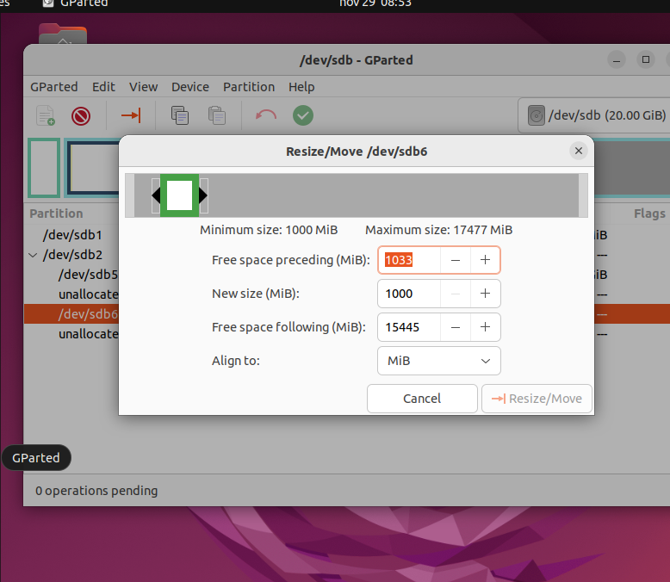
- Intenta redimensionar la partició "el teu nom+2" per que ocupi 2000 MB. Per què no et deixa? Per que he de moure la seguent per tenir espai Si cal, mou la partició /dev/sdb6 per deixar l'espai necessari.

Gestió en entorn consola Linux (2 p)
- Obre una consola i executa "sudo fdisk -l".
- Quina informació obtens? Me sale informacion de todas las particiones del sitema
- Obre fdisk per treballar amb el disc dur nou (fdisk /dev/sdb).
- Mostra l'ajuda de comandes de fdisk. Explica les opcions.
- Fes un llistat de particions de /dev/sdb amb fdisk i lsblk.
- Esborra amb fdisk la partició "el teu nom+1" i executa els canvis.
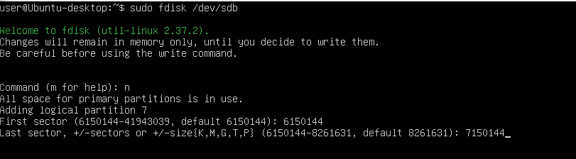
- Crea una nova partició "el teu nom+4" de mida 1 GB dintre la partició estesa i guarda els canvis. Surt de fdisk.
- Formata les particions (crea un sistema d'arxius) amb NTFS dintre elteunom+2 i EXT4 a la partició creada a l'apartat anterior. Posa-li l'etiqueta "elteunom+4". Fes servir la comanda mkfs (make file system) per formatar i e2label o ntfslabel per posar etiquetes a les particions segons el sistema d'arxius.
- Fes un llistat del disc nou amb les particions actuals amb fdisk -l i amb lsblk, captura el resultat de totes dues comandes i compara les visualitzacions.
- Inicia la comanda cfdisk /dev/sdb i mostra un llistat de les particions. Crea una partició nova "elteunom+5" si es pot posar etiqueta. Si no es pot, com ho faràs? Compara aquesta eina amb fdisk i comenta les diferències.

Gestió gràfica Windows (3 p)
En Windows les particions es veuen com unitats de disc independents que rebran lletres d'unitat (C: D: E: etc.)
Utilitzarem un disc SATA nou de 20GB per poder treballar amb ell amb la utilitat de gestió de discos, a part del disc on estigui instal·lat el Windows.
NOTA: Fes una captura del resultat final del disc. S'ha de veure el teu nom d'usuari.
Utilitza l'eina "Administración de discos" que es troba a "Administrador de equipos" (dintre el "Panel de Control", "Herramientas Administrativas").
- Crea un sistema de particionat MBR al disc nou.
- Crea 2 particions de 7000 MB cadascuna (volums simples) al segon disc. Posa el teu nom+número com a etiquetes (1 i 2). Formata amb NTFS de forma ràpida la primera i normal la segona. Anota quant triga en formatar en cada cas (hi haurà poca diferència per que no són discs reals si no virtuals). Triga 3 y 5 segons
- Crea dos particions més, de 1000 MB. Posa el teu nom+número com a etiquetes (3 i 4). La partició 4 és igual a les anteriors? NO Com ho justifiques? Perque es una particion extendida
- Es poden continuar fent particions? Si es pot, crea'n 3 més de 1000 MB. Posa el teu nom+número com etiqueta (5, 6, i 7). De quin tipus són? Particiones logicas
- Repeteix el procés però al punt 1 selecciona particionat GPT.
